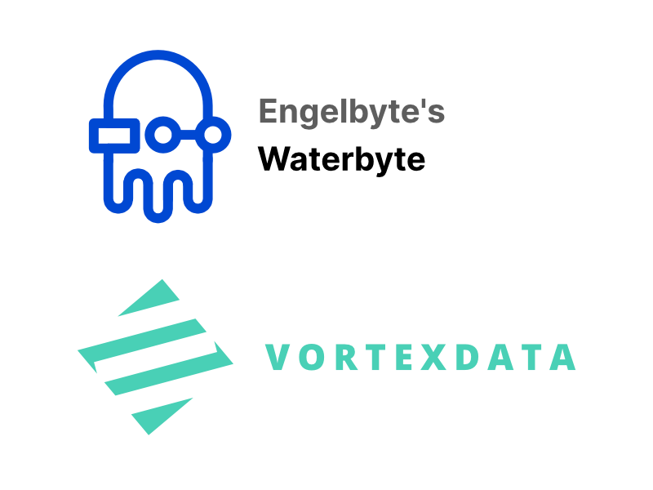

# Anforderungspezifikation: CHARGE 1 Ist-Zustand

## 1.1 As-Is Prozesse des Kunden

Aktuell muss der Vermieter den Verbraucher-Preis-Index manuell kontrollieren, und gegebenfalls den Mietpreis manuell erhöhen.

## 1.2 Bedürfnisse des Kunden

Automatisierte Preiswarnungen und Mietpreiserhöhung basierend auf Verbraucher-Preis-Index, Mietverträgen und Stammdaten.

# 2 Soll-Zustand

2.1 Zielerreichungs-Strategie

Die Projektprodukt soll als Web-App umgesetzt werden.

2.2 Soll-Prozesse der Kunden

Siehe Dokument Soll-Prozesse_v1.2.pdf

## 2.3 Soll-Fachdatenmodell

Das Soll-Fachdatenmodell umfasst Vermieter, Mieter, Mietobjekte, Verträge sowie den VPI.

Die Attribute der Entities werden NICHT druch CHECKs überprüft.

Alle Attribute (Außnahme: Steuernummer vom Vermieter) sind verpflichtend.

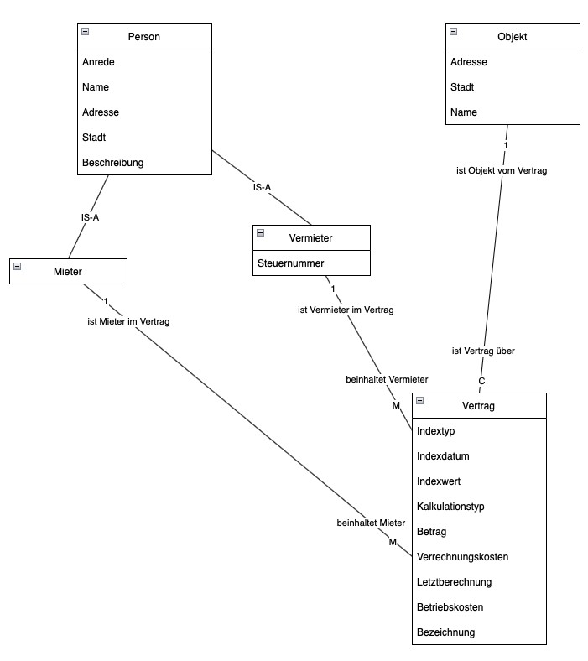

Anhang: Fachdatenmodell_v1.pdf

## 2.4 Soll-UI-Prototypen

### 2.4.1 (Vertrags)übersicht

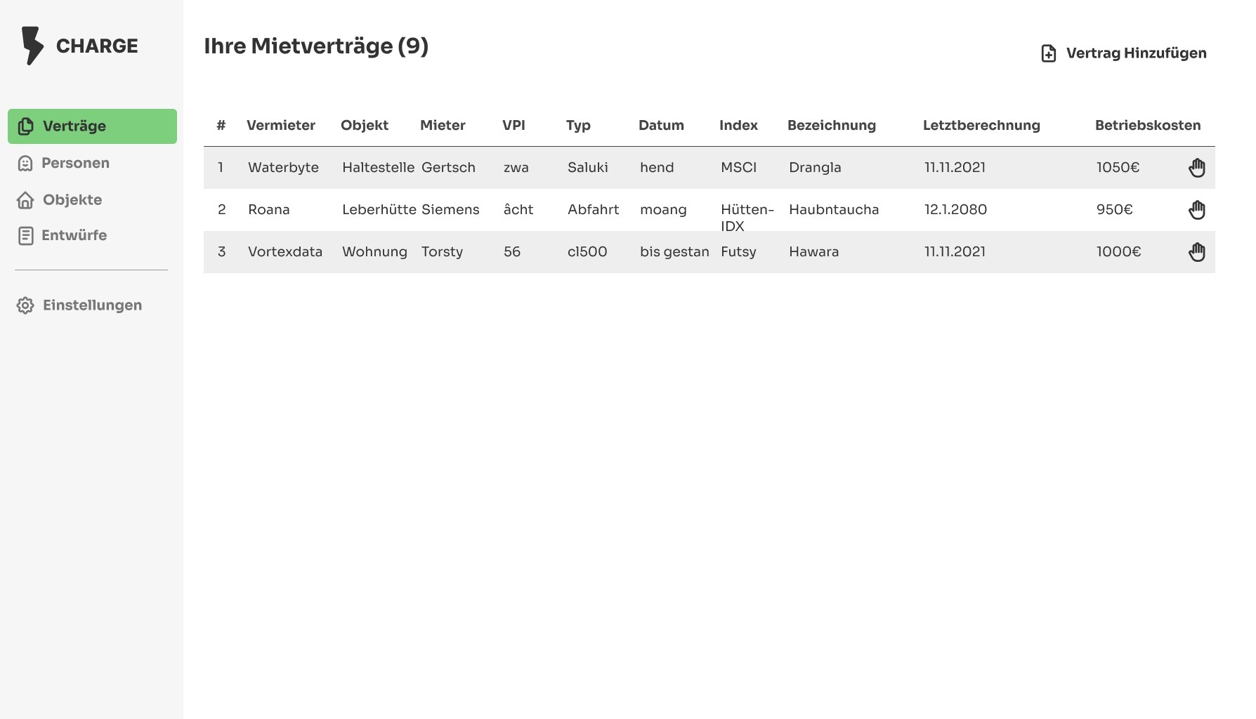

Mietverträge, Vermieter/Mieter und Objekte werden in einer übersichtlichen Tabelle dargestellt.

Mithilfe der Interakionsschaltfläche am Ende jeder Tabellenzeile kann man zum Beispiel bei Verträgen Funktionen wie "Vertrag überarbeiten", "Vertrag drucken", ... verwenden.

Der User hat die möglichkeit zwischen den Verträgen, Personen, Objekten und Entwürfen zu wechseln. In den Einstellungen können die Grenzen ab welchen die Ausgabe einer Warnung erfolgen soll, festgelegt werden.

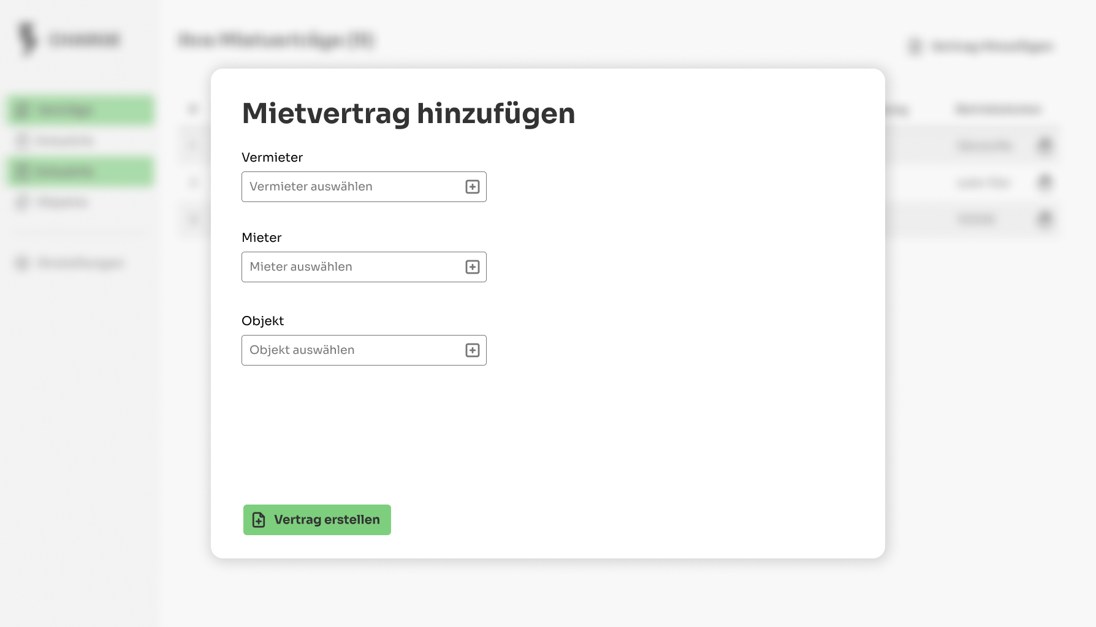

Das Hinzufügen von Mietobjekten, Personen und Objekten erfolgt über "Pop-Ups".

Mithilfe von Input-Feldern werden die wichtigen Details des anzulegenden Entities angegeben.

Dann wird das neue Objekt durch einen Click auf den Button persistiert. Keine der Daten werden bei der Eingabe überprüft.

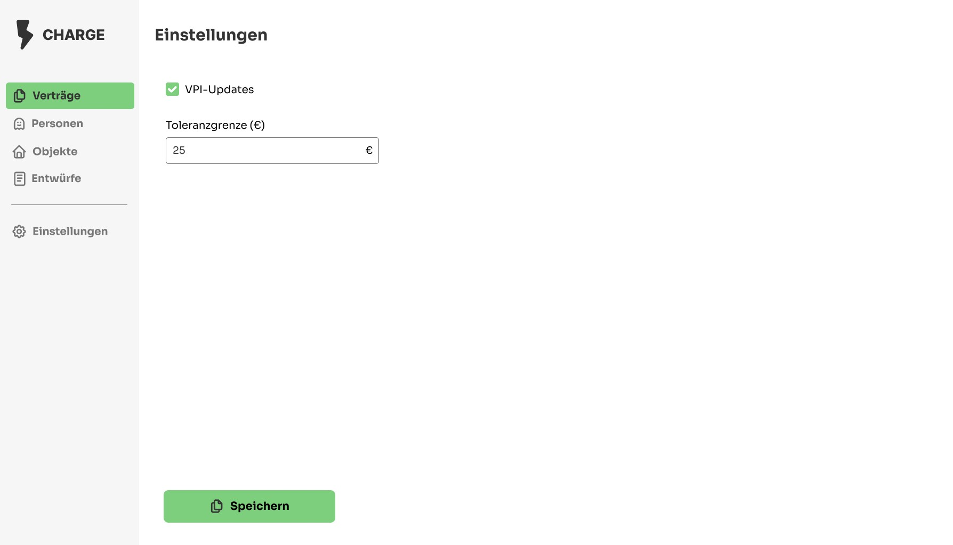

Im Settings-screen kann eingestellt werden ob der VPI automatisch upgedated werden soll und ab welcher Preisdifferenz eine Warnung angezeigt werden sollte.

### 2.4.2 Warnungssystem

In der Vertragsübersicht poppt ein Warnungssymbol neben dem Vertrag auf, wenn der Index seit der Letztberechnung gestiegen ist.

(Der Index muss so weit steigen, dass die in den Einstellungen angegeben Toleranz überschritten wird.)

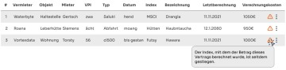

### 2.4.3 PDF-export

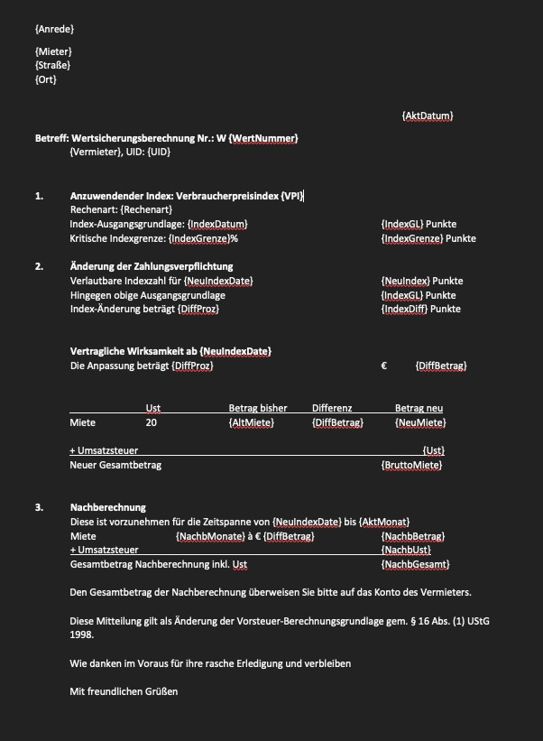

## 2.5 Soll-Rollen

Die einzige Soll-Rolle, die an der Applikation beteiligt ist, ist ein Steuerberater. Dieser bietet die Dienstleistung für Vermieter an, bei der die Verträge (mit zugehörigen Mieter, Vermieter, Objekt) in der Applikation erfasst werden, bei einem Anstieg des VPI wird der Vertrag erneuert.

## 2.6 Nutzer

Benutzt wird die Applikation von Vermietern, vor allem jene, welche im Besitz mehrerer Miet-Immobilien sind.

# 3 Umfeld/Rahmenbedingungen

## 3.1 Rechtlicher Rahmen

Der rechtliche Rahmen für das Projekt umfasst das DSG und die DSGVO.

### 3.1.1 Auswirkungen auf das Projekt

Personenbezogene Daten (Eigenschaften von Mietern, Vermietern, ... wie zum Beispiel Name, Adresse, Steuernummer, ...) sind rechtmäßig zu verarbeiten.

Im Falle der Applikation ist die Datenverarbeitung rechtmäßig aufgrund einer rechtlichen Verpflichtung (steuerrechtliche Pflichten) des Datenverarbeiters (Steuerberater).

Wenn ein Klient des Steuerberaters die Dienstleistung der Vertragserfassung erwirbt, muss der Steuerberater diese Dienstleistung erfüllen. Damit liegt ein berechtigtes Interesse im Sinne der steuerrechtlichen Pflichten vor.

Es muss auf die Speicherdauer der Daten hingewiesen werden: die Daten werden bis zum Ablauf der Vertragsdauer gespeichert.

## 3.2 IT-Architektonische Einbindung

Das Projekt ist im 3-Schichten-Modell umzusetzen: Datenbank, Server (ASP.NET C#) und Client (Web VUE).

Die IT-Architektonische Einbindung soll On-Premise erfolgen.

## 3.3 Technische Vorgaben/Rahmenbedingungen

Die Umsetzung soll in Form einer Web-Applikation erfolgen.

Diese muss den Export nach Word (.docx) und/oder PDF erlauben.

Die API am Backend soll in C# ASP.NET Core umgesetzt werden.

Das Frontend, welches auf das Backend zugreift, muss in Angular oder VUE implementiert werden.

### 3.3.1 Schnittstellen

Die benötigten Indexwerte für die Berechnung der Neupreise werden von [data.gv](https://www.data.gv.at/katalog/dataset/9016a823-ef08-314d-8ef5-aa12c1800f76) entnommen. Die Anwendung selbst stellt keine Form von Programmierschnittstelle zur Verfügung.

## 3.4 Nicht-funktionale Anforderungen

Funktionalität

Die Applikation muss DOCX-Dateien generieren können und dafür mit Word zusammenarbeiten (Interoperabilität)

Verwendbarkeit/Wartbarkeit

Dokumentation des Programmes Efficiency/Usability

Die Website muss schnell laden (ohne Cache: <5s, mit Cache <1.5s) und zeitnah auf Benutzereingaben reagiert (<50ms bei Click Events).

Wenn ein Prozess, der durch einen Click iniziiert wurde, nicht innerhalb von 50ms abgeschlossen werden kann, ist ein Progress-Indicator anzuzeigen.

## 3.5 Nicht-Funktionen

Die Web-App muss nicht offline funktionieren und keine Progressive Web App sein. Außerdem wird keine geringe CPU-Auslastung benötigt und gute Übersicht ist auch nicht zwingend notwendig.

## 3.6 Qualitätssicherung

Die Qualitätssicherung erfolgt durch den Auftraggeber beim Abnahmetest.

Darüberhinaus wird die Qualität durch Unit-Tests, die im späteren Projektverlauf entworfen werden, gesichert.

### 3.7 Abnahmekriterien

Bei der Abnahme wird ein Vertreter der Auftraggeberorganisation die Applikation persönlich testen und folgende Schritte ausprobieren:

. Neuen Vertrag anlegen

. Neuen Mieter anlegen

. Neuen Vermieter anlegen

. Vertrag generieren

. Warnungssystem und Vertragsaktualisierung testen:

IT-Experte greift auf die Datenbank zu und setzt den Indexwert des Vertrags auf 0 dadurch liegt der neu berechnete Betrag des Vertrags außerhalb der Toleranzgrenzen, die in den Einstellungen festgelegt sind -> die Warnung muss aufpoppen

anschließend wird mithilfe der Interaktionsschaltfläche > Vertrag aktualisieren der neue Indexwert geholt und der Betrag neu berechnet

# 4 Anhang

## 4.1 AsIsStories.docx

AsIsStories.docx